**EXMO. SR. PRESIDENTE DA CÂMARA MUNICIPAL DE SUMARÉ**

Indico ao Exmo. Sr. Prefeito Municipal, e ele ao departamento competente no sentido de providenciar a **Limpeza de área pública na Rua Antônio Barejan Filho no Bairro Jd. Das Orquídeas.**

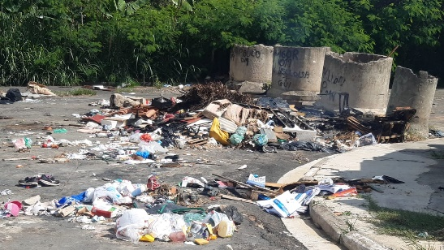 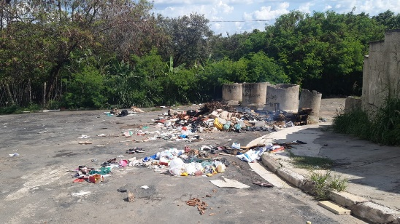

A indicação se faz necessária pois o acumulo de lixos “entulhos” vem aumentando dia a dia e moradores relatam os bichos e animais peçonhentos no local.

**Sala de Sessões, 03 de fevereiro de 2023**

